Об утверждении регламентов государственных услуг
Утративший силу
Постановление акимата Костанайской области от 2 июня 2014 года № 244. Зарегистрировано Департаментом юстиции Костанайской области 9 июля 2014 года № 4920. Утратило силу постановлением акимата Костанайской области от 16 ноября 2015 года № 482
Сноска. Утратило силу постановлением акимата Костанайской области от 16.11.2015 № 482 (вводится в действие со дня его подписания).
В соответствии со статьей 16 Закона Республики Казахстан от 15 апреля 2013 года "О государственных услугах" акимат Костанайской области ПОСТАНОВЛЯЕТ:
1. Утвердить прилагаемые регламенты государственных услуг:
1) "Предоставление субсидирования ставки вознаграждения в рамках программы "Дорожная карта бизнеса 2020";
2) "Предоставление гарантий в рамках программы "Дорожная карта бизнеса 2020".
2. Настоящее постановление вводится в действие по истечении десяти календарных дней после дня его первого официального опубликования.
Аким области Н. Садуакасов
СОГЛАСОВАНО:
Руководитель ГУ
"Управление предпринимательства
и индустриально-инновационного
развития акимата Костанайской
области"
_________________ М. Сокитбаев
Утвержден
постановлением акимата
от 2 июня 2014 года № 244
Регламент государственной услуги
"Предоставление субсидирования ставки
вознаграждения в рамках программы
"Дорожная карта бизнеса 2020"
(далее – регламент)
1. Общие положения
1. Государственная услуга "Предоставление субсидирования ставки вознаграждения в рамках программы "Дорожная карта бизнеса 2020" (далее – государственная услуга) оказывается местным исполнительным органом области (государственное учреждение "Управление предпринимательства и индустриально-инновационного развития акимата Костанайской области") (далее – услугодатель).
Прием заявлений и выдача результата оказания государственной услуги осуществляется канцелярией услугодателя.
2. Форма оказываемой государственной услуги: бумажная.
3. Результат оказываемой государственной услуги – выписка из протокола заседания Регионального координационного совета (далее – РКС).
4. Форма предоставления результата государственной услуги – бумажная.
2. Описание порядка действий
структурных подразделений (работников)
услугодателя в процессе оказания
государственной услуги
5. Основанием для начала процедуры (действия) по оказанию государственной услуги является принятие услугодателем заявления и документов (далее – пакет документов), указанных в пункте 9 Стандарта государственной услуги "Предоставление субсидирования ставки вознаграждения в рамках программы "Дорожная карта бизнеса 2020", утвержденного постановлением Правительства Республики Казахстан от 4 мая 2014 года № 434 "Об утверждении стандартов государственных услуг, оказываемых в сфере поддержки предпринимательской деятельности" (далее – Стандарт).
6. Содержание каждой процедуры (действия), входящей в состав процесса оказания государственной услуги, длительность его выполнения:
1) сотрудник канцелярии услугодателя осуществляет прием пакета документов, представленных услугополучателем, их регистрацию и осуществляет выдачу копии заявления с отметкой о регистрации у услугодателя с указанием даты приема пакета документов, не более 20 минут, передает пакет документов руководителю услугодателя, 20 минут.
Результат – копия заявления с отметкой о регистрации;
2) руководитель услугодателя определяет ответственного исполнителя, налагает соответствующую визу, 2 часа.
Результат – виза руководителя услугодателя;
3) ответственный исполнитель услугодателя производит проверку полноты пакета документов и направляет его на рассмотрение РКС, 9 календарных дней.
Результат – направление пакета документов на рассмотрение РКС;
4) РКС осуществляет рассмотрение и обсуждение представленного пакета документов, принимает соответствующее решение,4 календарных дня.
Результат – протокол заседания РКС;
5) ответственный исполнитель услугодателя подготавливает проект выписки из протокола заседания РКС, 1 календарный день.
Результат – проект выписки из протокола заседания РКС;
6) руководитель услугодателя рассматривает и подписывает проект выписки из протокола заседания РКС, 2 часа.
Результат – подписанная выписка из протокола заседания РКС;
7) сотрудник канцелярии услугодателя выдает выписку из протокола заседания РКС услугополучателю, не более 20 минут.
Результат – выданная выписка из протокола заседания РКС.
3. Описание порядка взаимодействия
структурных подразделений (работников)
услугодателя в процессе оказания
государственной услуги
7. В процессе оказания государственной услуги участвуют:
1) сотрудник канцелярии услугодателя;
2) руководитель услугодателя;
3) ответственный исполнитель услугодателя;
4) РКС.
8. Описание последовательности процедур (действий) между структурными подразделениями (работниками), длительность каждой процедуры (действия):
1) сотрудник канцелярии услугодателя после осуществления приема пакета документов, их регистрации и выдачи услугополучателю копии заявления, не более 20 минут, передает пакет документов руководителю услугодателя для наложения визы, 20 минут;
2) руководитель услугодателя, определив ответственного исполнителя, наложив соответствующую визу, передает пакет документов ответственному исполнителю услугодателя, 2 часа;
3) ответственный исполнитель услугодателя, проверив полноту представленного пакета документов, направляет его на рассмотрение РКС, 9 календарных дней;
4) РКС, рассмотрев представленный пакет документов, приняв соответствующее решение, передает протокол заседания РКС ответственному исполнителю услугодателя, 4 календарных дня;
5) ответственный исполнитель услугодателя подготовив проект выписки из протокола заседания РКС, передает его для подписания руководителю услугодателя, 1 календарный день;
6) руководитель услугодателя, подписав проект выписки из протокола заседания РКС, передает его сотруднику канцелярии услугодателя, 2 часа;
7) сотрудник канцелярии услугодателя выдает выписку из протокола заседания РКС услугополучателю, не более 20 минут.
Блок-схема прохождения каждого действия (процедуры) с указанием длительности каждой процедуры (действия) указана в приложении 1 к регламенту.
Подробное описание последовательности процедур (действий), взаимодействий структурных подразделений (работников) услугодателя в процессе оказания государственной услуги отражается в справочнике бизнес-процессов оказания государственной услуги согласно приложению 2 к регламенту.
4. Описание порядка взаимодействия
с центром обслуживания населения и (или)
иными услугодателями, а также порядка
использования информационных систем в
процессе оказания государственной услуги
9. Государственная услуга через республиканское государственное учреждение на праве хозяйственного ведения "Центр обслуживания населения" по Костанайской области и веб-портал "электронного правительства" не оказывается.
Приложение 1
к регламенту
Блок-схема прохождения каждого действия
(процедуры) с указанием длительности каждой
процедуры (действия)
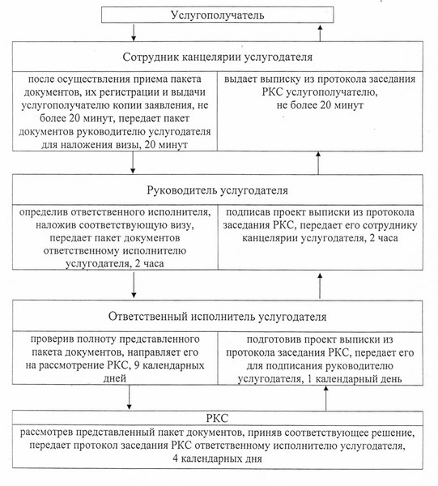
Приложение 2
к регламенту
Справочник бизнес – процессов оказания
государственной услуги "Предоставление
субсидирования ставки вознаграждения в
рамках программы "Дорожная карта бизнеса 2020"
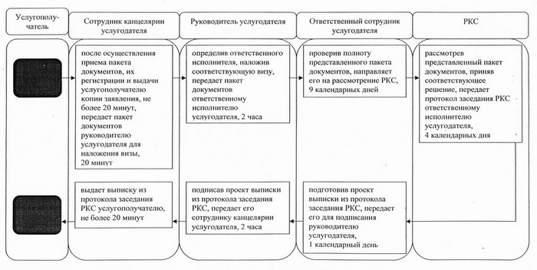
Утвержден
постановлением акимата
от 2 июня 2014 года № 244
Регламент государственной услуги
"Предоставление гарантий в рамках
программы "Дорожная карта бизнеса 2020"
(далее – регламент)
1. Общие положения
1. Государственная услуга "Предоставление гарантий в рамках программы "Дорожная карта бизнеса 2020" (далее – государственная услуга) оказывается местным исполнительным органом области (государственное учреждение "Управление предпринимательства и индустриально-инновационного развития акимата Костанайской области") (далее – услугодатель).
Прием заявлений и выдача результата оказания государственной услуги осуществляется канцелярией услугодателя.
2. Форма оказываемой государственной услуги: бумажная.
3. Результат оказываемой государственной услуги – выписка из протокола заседания Регионального координационного совета (далее – РКС).
4. Форма предоставления результата государственной услуги – бумажная.
2. Описание порядка действий
структурных подразделений (работников)
услугодателя в процессе оказания
государственной услуги
5. Основанием для начала процедуры (действия) по оказанию государственной услуги является принятие услугодателем заявления и документов (далее – пакет документов), указанных в пункте 9 Стандарта государственной услуги "Предоставление гарантий в рамках программы "Дорожная карта бизнеса 2020", утвержденного постановлением Правительства Республики Казахстан от 4 мая 2014 года № 434 "Об утверждении стандартов государственных услуг, оказываемых в сфере поддержки предпринимательской деятельности" (далее – Стандарт).
6. Содержание каждой процедуры (действия), входящей в состав процесса оказания государственной услуги, длительность его выполнения:
1) сотрудник канцелярии услугодателя осуществляет прием пакета документов, представленных услугополучателем, их регистрацию и осуществляет выдачу копии заявления с отметкой о регистрации у услугодателя с указанием даты приема пакета документов, не более 20 минут, передает пакет документов руководителю услугодателя, 20 минут.
Результат – копия заявления с отметкой о регистрации;
2) руководитель услугодателя определяет ответственного исполнителя, налагает соответствующую визу, 2 часа.
Результат – виза руководителя услугодателя;
3) ответственный исполнитель услугодателя производит проверку полноты пакета документов и направляет его на рассмотрение РКС, 7 календарных дней.
Результат – направление пакета документов на рассмотрение РКС;
4) РКС осуществляет рассмотрение и обсуждение представленного пакета документов, принимает соответствующее решение, 3 календарных дня.
Результат – протокол заседания РКС;
5) ответственный исполнитель услугодателя подготавливает проект выписки из протокола заседания РКС, 4 календарных дня.
Результат – проект выписки из протокола заседания РКС;
6) руководитель услугодателя рассматривает и подписывает проект выписки из протокола заседания РКС, 2 часа.
Результат – подписанная выписка из протокола заседания РКС;
7) сотрудник канцелярии услугодателя выдает выписку из протокола заседания РКС услугополучателю, не более 20 минут.
Результат – выданная выписка из протокола заседания РКС.
3. Описание порядка взаимодействия
структурных подразделений (работников)
услугодателя в процессе оказания
государственной услуги
7. В процессе оказания государственной услуги участвуют:
1) сотрудник канцелярии услугодателя;
2) руководитель услугодателя;
3) ответственный исполнитель услугодателя;
4) РКС.
8. Описание последовательности процедур (действий) между структурными подразделениями (работниками), длительность каждой процедуры (действия):
1) сотрудник канцелярии услугодателя после осуществления приема пакета документов, их регистрации и выдачи услугополучателю копии заявления, не более 20 минут, передает пакет документов руководителю услугодателя для наложения визы, 20 минут;
2) руководитель услугодателя, определив ответственного исполнителя, наложив соответствующую визу, передает пакет документов ответственному исполнителю услугодателя, 2 часа;
3) ответственный исполнитель услугодателя, проверив полноту представленного пакета документов, направляет его на рассмотрение РКС, 7 календарных дней;
4) РКС, рассмотрев представленный пакет документов, приняв соответствующее решение, передает протокол заседания РКС ответственному исполнителю услугодателя, 3 календарных дня;
5) ответственный исполнитель услугодателя, подготовив проект выписки из протокола заседания РКС, передает его для подписания руководителю услугодателя, 4 календарных дня;
6) руководитель услугодателя, подписав проект выписки из протокола заседания РКС, передает его сотруднику канцелярии услугодателя, 2 часа;
7) сотрудник канцелярии услугодателя выдает выписку из протокола заседания РКС услугополучателю, не более 20 минут.
Блок-схема прохождения каждого действия (процедуры) с указанием длительности каждой процедуры (действия) указана в приложении 1 к регламенту.
Подробное описание последовательности процедур (действий), взаимодействий структурных подразделений (работников) услугодателя в процессе оказания государственной услуги отражается в справочнике бизнес-процессов оказания государственной услуги согласно приложению 2 к регламенту.
4. Описание порядка взаимодействия
с центром обслуживания населения и (или)
иными услугодателями, а также порядка
использования информационных систем в
процессе оказания государственной услуги
9. Государственная услуга через республиканское государственное учреждение на праве хозяйственного ведения "Центр обслуживания населения" по Костанайской области и веб-портал "электронного правительства" не оказывается.
Приложение 1
к регламенту
Блок-схема прохождения каждого
действия (процедуры) с указанием
длительности каждой процедуры (действия)
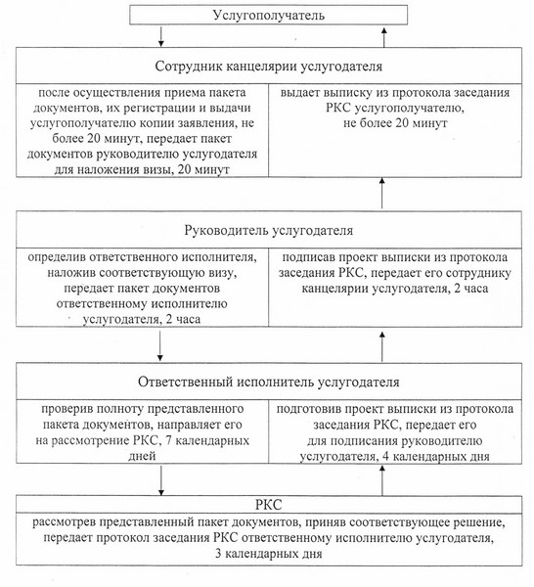
Приложение 2
к регламенту
Справочник бизнес – процессов оказания
государственной услуги "Предоставление
гарантий в рамках программы "Дорожная
карта бизнеса 2020"
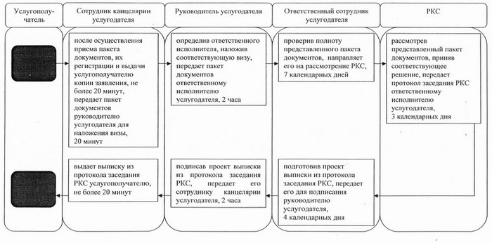

© 2012. РГП на ПХВ «Институт законодательства и правовой информации Республики Казахстан» Министерства юстиции Республики Казахстан

